1. **Halogenderiváty, dusíkaté deriváty uhlovodíků, organokovové sloučeniny**

* **Halogenderiváty**
  + Nevyskytují se volně v přírodě
  + Připravují se z nasycených, nenasycených a aromatických uhlovodíků a alkoholů
  + Indukční efekt – mohou zde probíhat eliminace
  + **Příprava halogenderivátů probíhá radikálovou substitucí**
    - Nevýhodná u nasycených uhlovodíků – přímá halogenace se nejčastěji využívá pouze pro chloraci methanu
    - **Fáze radikálové substituce:**
      * Iniciace
 $Cl-Cl \frac{záření}{→} Cl∙ + Cl∙$     * Propagace
 $H_{2}C-H+Cl∙ → H_{3}C∙ + HCl$ $H_{3}C∙ + Cl-Cl → H_{3}C-Cl + Cl∙$    * Terminace
 $Cl∙+ Cl∙ → Cl-Cl$

   - Probíhá i u nenasycených uhlovodíků kolem 500 °C, při nižších teplotách dochází přednostně k adici chloru na násobnou vazbu
    - Největší praktický význam mají radikálové substituce aromatických uhlovodíků s postranním alifatickým řetězcem
    - Bromace probíhá analogicky jako chlorace – méně hospodárná
    - Jodace přímým působením jodu prakticky neprobíhá
    - Fluorace pomocí elementárního fluoru je velmi prudká, dochází k destrukci uhlíkatého skeletu, je doprovázená unikem tepla a tvorbou sazí, fluorovodíků, fluorovaných uhlovodíků, proto se látky ředí dusíkem a využívá se katalyzátor
    - Halogenace aromatických uhlovodíků probíhá pomocí **elektrofilní substituce**
      * Reakce je zahájena interakcí halogenidu kovu s halogenem za vzniku aniontového komplexu a kationtu halogenu
      * Vytvoření π-komplexu a jeho přechod na σ-komplex – rychlost jeho vzniku určuje rychlost celé reakce
      * Odtržení protonu z σ-komplexu tetrahalogenkovovým aniontem
      * Ustálením látek na arylhalogenid, halogenovou kyselinu a trihalogenkov
  + Energie vazby mezi uhlíkem a halogenem klesá od fluoru k jódu
    - Záporný indukční efekt, uhlík má kladný parciální náboj
  + Polarizovatelnost vazby – změna velikosti parciálních nábojů na atomu uhlíku a halogenu
  + Kladný mezomerní efekt nastává, pokud k uhlíku, ke kterému je navázán halogen je navázán násobnou vazbou další uhlík
  + **Význam a vlastnosti**
    - Alkylační činidla – zavádění alkylových zbytků do molekul jiných organických sloučenin
    - Využívají se k nahrazení halogenu za skupiny -OH nebo -NH2
    - Hospodářsky významné
    - Insekticidy
  + **Zástupci**
    - Tetrafluorethylen – F2C=CF2
      * polymerován na látku známou jako teflon – odolná (-70-250 °C)
      * vyrábí se zahříváním CHClF2 (Freon *22) na 650-800 °C
    - Bromtrifluormethan – CBrF3
      * používán s dibromfluormethanem jako chladící směs do halonových hasících přístrojů
    - Chlormethan CH3Cl - methylchlorid
      * používal se jako chladivo HCC 40
      * bezbarvý nasládlý plyn, při vyšších dávkách toxický
      * dnes je využíván jako methylační a chlorační činidlo
    - Trichlormethan - CHCl3 – chloroform
      * Bezbarvá karcinogenní kapalina charakteristického zápachu
      * Používá se jako rozpouštědlo
      * Dříve se používal při provádění narkózy
    - Tetrachlormethan – CCl4
      * Kapalná, těkavá, karcinogenní látka, rozpouštědlo
      * Dříve využíván do hasících přístrojů – při hašení ohně vznikají jedovaté zplodiny
    - Chlorethen – vinylchlorid
      * karcinogenní látka, poměrně jedovatá plynná látka
      * polymerován na látku známou jako PVC, která se využívá pro výrobu podlahových krytin, obalových materiálů apod.
      * 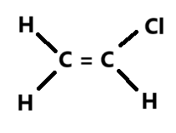
    - DDT – 1,1,1-trichlor-2,2-bis(4-chlorfenyl)ethan
      * Insekticid – využíval se k potírání nemocí přenášeném hmyzem – tyfus a malárie
      * Podobně jako jiné halogenderiváty se v přírodě sám téměř neodbourává a hromadí se v živých organismech, kde může vyvolat nežádoucí genetické změny
    - Freony – látky obsahující fluor a další halogen vázaný na uhlík
      * Využívaly se jako chladící média a hnací plyny ve sprejích
      * Jejich produkce je omezována, jelikož likvidují ozonovou vrstvu
    - HCH – C6H6Cl6 – lindan – 1,2,3,4,5,6-hexachlorcyklohexan
      * Pesticid, bílý prášek, zatuchlý zápach
      * Dobře rozpustný v tucích a organických látkách
      * Byl vyráběn Spolanou Neratovice, potom z jeho zbytku byla vyráběna jedna z látek využívaná k tvorbě herbicidu a defoliantu Agent Orange
      * V ČR je jeho výroba zakázána
* **Dusíkaté deriváty uhlovodíků**
  + **Nitrosloučeniny**
    - Skupina -NO2– substituent 2. třídy = m-derivát
    - Nitrát – sloučenina kde je skupina -NO2 vázáná přes kyslík
    - Alifatické nasycené uhlovodíky se připravují nitrací, radikálovou substitucí, zředěnou kyselinou dusičnou nebo oxidy dusíku, které slouží jako radikály a iniciují reakci
      * Při nitrací vyšších homologických uhlovodíků dochází ke štěpení uhlíkového řetězce – reakční směs obsahují izomerní nitroderiváty daného uhlovodíku, ale i nitrosloučeniny s vyšším počtem uhlíku v řetězci
    - Nitrace aromatických uhlovodíků probíhá jako elektrofilní substituce, kde je aktivní částicí nitrylový kation, který vzniká působením nitrační směsi
    - Nitroskupina částečně kvůli -I a -M efektu snižuje hustotu na aromatickém jádře, čímž ho proti dalším elektrofilním reakcím částečně deaktivuje, proto další reakce jsou velmi obtížné
      * Trinitrobenzen se proto vyrábí nitrací toluenu, kde vzniká TNT, ten je následně oxidován chromsírovou směsí a vzniká kyselina trinitrobenzoová ze které zahříváním vzniká trinitrobenzen a oxid uhličitý
    - Nitrace fenolů probíhá reakcí fenolu a zředěné kyseliny dusičné
      * Nitrace do třetího stupně probíhá přes kyselinu fenol-2,4-disulfonovou
    - **Význam a vlastnosti**
      * Alifatické – slabě páchnoucí bezbarvé či nažloutlé kapaliny
      * Aromatické – kapaliny, krystalické látky hořkomandlového zápachu
      * Většina z nich je jedovatá a některé mají insekticidní účinky
      * Lze je jednoduše redukovat – redukcí nitrobenzenu v alkalickém prostředí vznikne hydrazobenzen a v kyselém vznikne anilin
    - **Zástupci**
      * Nitrobenzen
        + Bezbarvá olejovitá kapalina vonící po hořkých mandlích
        + Využití má jako rozpouštědlo a pro výrobu anilinu
        + 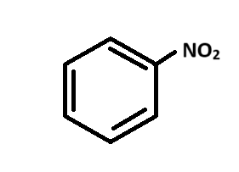
      * Glyceroltrinitrát
        + Součást dynamitu
        + Medicína – při problémech se srdcem či krevním tlakem
        + 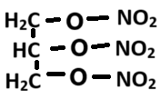
      * 2,4,6-trinitrotoluen – TNT
        + Měrná jednotka výbušnin, výbušnina
        + 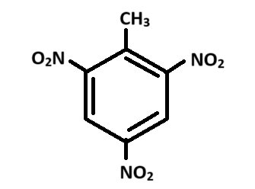
      * 2,4,6-trinitrofenol – kyselina pikrová
        + Žlutá krystalická látka
        + Výbušnina
        + 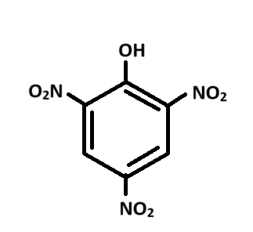
  + **Aminy**
    - Látky odvozené od amoniaku, kde jsou vodíky nahrazeny alkylem nebo arylem
    - **Příprava aminů**
      * Připravují se reakcí alkylhalogenidu s vodným nebo alkoholovým roztokem amoniaku
      * Reakcí terciálního aminu s alkylhalogenem vzniká tetraalkylamoniumhalogenid
      * Alifatické aminy se vyrábějí reakcí alkoholů s amoniakem
      * Aromatické amin se připravují redukcí příslušných nitrosloučenin
        + Redukcí nitrobenzenu železem v prostředí kyseliny chlorovodíkové vzniká anilin, voda a chlorid železnatý
    - **Význam a vlastnosti**
      * Aminy odvozené od methanu jsou plyny páchnoucí po rybách
      * Vyšší alifatické aminy a aromatické aminy jsou kapaliny
      * Aminy odvozené od naftalenu a dalších kondenzovaných aromatických uhlovodíků jsou pevné krystalické látky
      * Nižší alifatické aminy a diaminy jsou rozpustné ve vodě
      * Aminy (zvláště aromatické) jsou jedovaté, benzidin a β-naftylamin jsou karcinogenní
      * Bazicita aminů
        + Amin ve vodném prostředí vyjadřuje rovnice: ${RNH}_{2}+H_{2}O↔{RNH}_{3}^{+}+{OH}^{-}$
        + Alifatické aminy jsou silnějšími zásadami než amoniak, kvůli I+ efektu
        + Sekundární alifatické aminy jsou silnějšími bázemi než primární
        + Terciární alifatické aminy jsou kvůli malé přístupnosti dusíkového atomu nejméně bazické
        + Aromatické aminy jsou slabšími bázemi než amoniak, důvodem je mezomerní efekt, který brání atomu dusíku poutat protony; proto bude difenylamin méně bazický než anilin
        + Aminy reagují s kyselinami a s alkylhalogenidy za vzniku alkylamoniových solí
        + Aminy jsou nejsilnější substituentem 1. třídy, proto je substituční reakce aromatických aminů velmi snadná

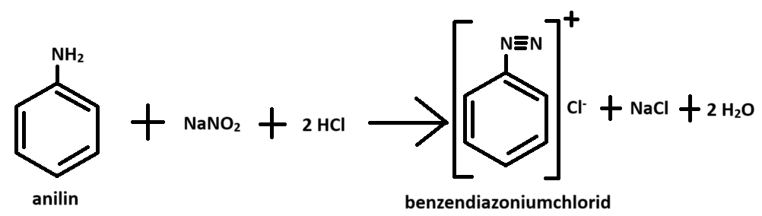

* + - **Diazotace**
      * Probíhá u primárních aromatických aminů reakcí s dusitanem alkalického kovu v přebytku chlorovodíku či vitriolu
      * Diazoniové soli obsahují dva vzájemně vázané atomy trojnou vazbou mezi dusíky
      * Zahříváním okyseleného roztoku diazoniové soli vzniká příslušný fenol, chlorovodík a dusík
      * Diazové soli jsou výchozími látkami pro přípravu azobarviv, které vznikají tzv. kopulací – reakcí diazosloučenin s aminy v slabě kyselém nebo s fenoly v slabě zásaditém prostředí
      * Kopulací se připravuje celá řada indikátorů např.: methyloranž a methylčerveň
    - **Zástupci**
      * Anilin – fenylamin
        + Toxický, v přírodě se nachází v černouhelném dehtu
        + Nejvíce vyráběná organická zásada, průmyslově redukcí z nitrobenzenu
        + Využívá se při výrobě barviv, léků, plastů a gumárenském průmyslu
        + 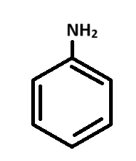
      * Methylamin
        + Nejjednodušší amin, nukleofilní činidlo
        + Vzniká společně s dimethylaminem při hnití ryb
        + Prekurzor metamfetaminu
      * Dimethylamin
        + Používán při vulkanizaci gumy
      * Trimethylamin
        + Je přítomen ve střevní mikroflóře člověka
      * Benzidin – bifenyl-4,4‘-diamin
        + Karcinogenní
        + Využíván k syntéze barviv
        + 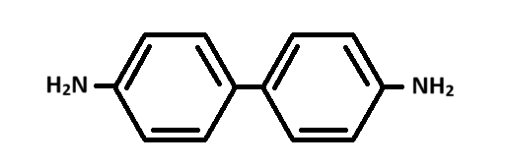
* **Organokovové sloučeniny**
  + Mají ve svých molekulách silně polární nebo iontovou vazbu kov-uhlík
  + Na uhlíku se nachází záporný parciální náboj
  + Získávají se reakcí alkyl- či arylhalogenidů (které nejsou tvořeny fluorem) s některými kovy, např.: lithium, hořčík, rtuť
  + Nejznámější jsou tzv. Grignardova činidla, která je možnost charakterizovat obecným vzorcem R-Mg-X
    - Připravují se reakcí alkyl/arylhalogenidů s hořčíkovými hoblinami v etheru, ve které vzniká alkyl/arylmagneziumhalogenid
  + Reaktivnější než Grignardova činidla jsou organolithné sloučeniny
    - Alkyllithné sloučeniny se připravují reakcí chlorderivátů s lithiem za vzniku alkyllithia a halogenidu lithia
    - Aryllithné sloučeniny se připravují reakcí s arylbromidy
  + **Význam a vlastnosti**
    - Jsou velmi reaktivní a jejich reaktivita roste současně s polaritou vazby kov-uhlík.
    - U organosodných a organodraselných sloučenin má vazba kov-uhlík iontový charakter
    - U organolithných sloučenin je vazba kov-uhlík pouze polární
    - Jsou velmi dobře rozpustné v nepolárních rozpouštědlech (benzen, cyklohexan)
    - Reaktivnější činidla jsou velmi citlivá na vlhkost, vzduch a oxid uhličitý
    - Řada z nich je v suchém stavu na vzduchu samozápalná
    - Jsou velmi významné v organických syntézách
    - Grignardova činidla se používají k vnášení alkylové skupiny do molekul aldehydů a ketonů a vzniků alkoholů
    - Organocíničité sloučeniny slouží k hubení plísní, organortuťné sloučeniny se používají jako insekticidy a v lékařství jako antiseptika
  + **Zástupci**
    - Triisobutylaluminium
      * Společně s halogenidy titanu a vanadu se používají jako Zieglerovy katalyzátory při beztlakové polymeraci ethenu a propenu
      * 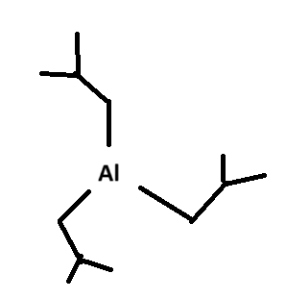
    - Tetraethylolovo
      * Jedovatá sloučenina
      * Přidávalo se do benzínu jako antidetonační přísada (zvyšovalo oktanové číslo)
      * Při hoření benzínu s touto látkou vzniká olovo, proto byl přidávám dibromethan, který pak reagoval s olovem za vzniku těkavého bromidu olovnatého a ethenu
      * 